##### **RFID射频识别中的四臂螺旋天线**

四臂螺旋天线是由四个PIFA天线旋转对称组成的，PIFA天线是由偶极天线变形而来的，因此我们从偶极天线开始介绍。

偶极天线又称振子天线或半波振子天线，是天线工程技术中应用最为广泛的天线，在通信、广播、电视、雷达、导航、遥测、遥感等工程系统中均有应用。从使用波段而言，它们被广泛地用于从长波知道微波各种波段，既可单独作为天线工作，又可作为天线阵的阵元，还可以作为某些天线的部分结构；从结构上来看，他们又是最简单或者说最容易实现的。

偶极天线通常指天线两臂的几何尺寸或结构完全对称，即中心馈电的对称振子。若两臂的结构或尺寸不完全对称，则称为不对称偶极天线。若偶极天线的一臂长度为零并将馈电点直接接地，另一臂垂直于地面架设，则构成单极天线.

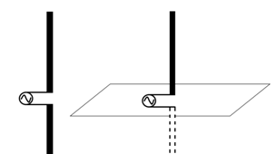

为了减小单极天线的剖面高度，将天线臂折弯使其与地面平行，即倒L天线。但是与地面平行的天线臂会在阻抗中引入电容，对匹配造成较大影响，因此需要增加一个垂直于地面的短路线，以引入串联电感，抵消一部分容抗，使天线更加容易获得匹配。此时天线的形状类似于F形，称为倒F天线。

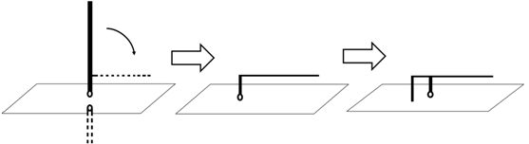

为了增大辐射电阻提高辐射效率，将天线臂由线变为平面，从而形成一个辐射面。此外，当接地线仅为一条细线时，其等效的分布电感较大，将接地线用具有一定宽度的金属片取代则可以减小分布电感，使天线的Q值降低，带宽增加，这就形成了平面倒F天线，即PIFA天线（Planar Inverted F-shaped Antenna）。

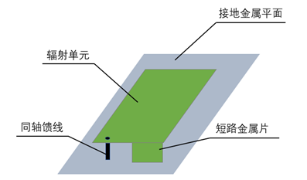

由于PIFA天线增加了一个短路脚，使得天线的阻抗可以利用短路脚与馈电脚的距离和摆放位置进行调整，这样可以使得天线不需使用匹配电路，这样一方面可以减少匹配本身引起的损耗，另一方面可以降低一些制造的成本。

PIFA天线是由单极子天线演变而来的，因此具有小型化的优点，其长度仅为四分之一波长，相比普通微带天线所需的半波长具有明显的体积优势。鉴于其在体积上的优势，在RFID手持读卡器中使用PIFA天线作为基本天线单元。由于手持机使用的灵活性，要求读卡器天线必须为圆极化。使用四个相同的PIFA天线绕对称轴以中心对称排列，组成的四个天线臂，如下图所示。端口a、b、c、d的馈电相位分别为0°、90°、180°、270°，即可得到右旋圆极化。

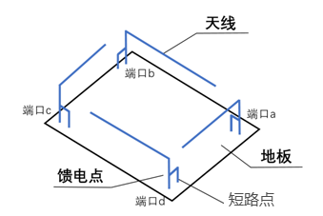

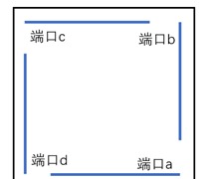

下图为一款UHF四臂螺旋天线的结构示意图，通过弯折辐射臂有效减小面积，在不影响增益的情况下将面积缩减为70mm*70mm，剖面高度降低为6mm。

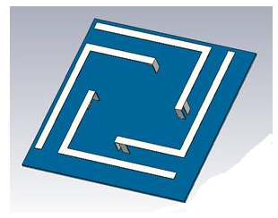

通过仿真软件对该四臂螺旋天线进行计算及优化，其中心频率为922MHz，最大增益为4.09dB，半功率带宽为30MHz，3dB轴比为110°。性能远高于同类的UHF读卡器天线。

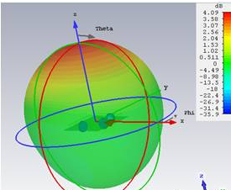

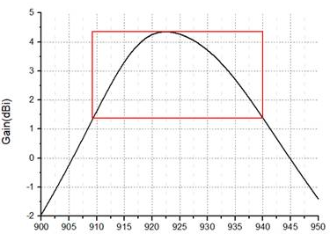

在satimo暗室中对两款天线进行增益测试，测试结果如下表所示。

|  |  |  |  |  |  |  |  |
| --- | --- | --- | --- | --- | --- | --- | --- |
| 频率(MHz) | 917 | 919 | 921 | 923 | 925 | 927 | 929 |
| QSA天线 | 3.32 | 3.63 | 3.88 | 3.75 | 3.60 | 3.36 | 3.15 |
| 陶瓷天线 | 2.44 | 2.68 | 2.89 | 3.04 | 2.81 | 2.71 | 2.50 |

使用固定式读卡器测试该四臂螺旋天线对柔性标签的读取距离，并与普通UHF陶瓷读卡器天线进行对比。可以看出该四臂螺旋天线相比普通UHF陶瓷天线具有明显的优势。

